Za co odpowiada zarządca nieruchomości i kim jest?
W naszym artykule tłumaczymy za co odpowiada zarządca nieruchomości i kim jest. Jeśli jest to tematyka, która Cie interesuje, zapoznaj się z treścią naszego artykułu.

Za co odpowiada zarządca nieruchomości i jakie są jego obowiązki?
Nie wiesz za co odpowiada zarządca nieruchomości oraz kim w ogóle zarządca jest? Szukaj zatem odpowiedzi na owe pytania w naszym artykule.

Kim jest zarządca nieruchomości?

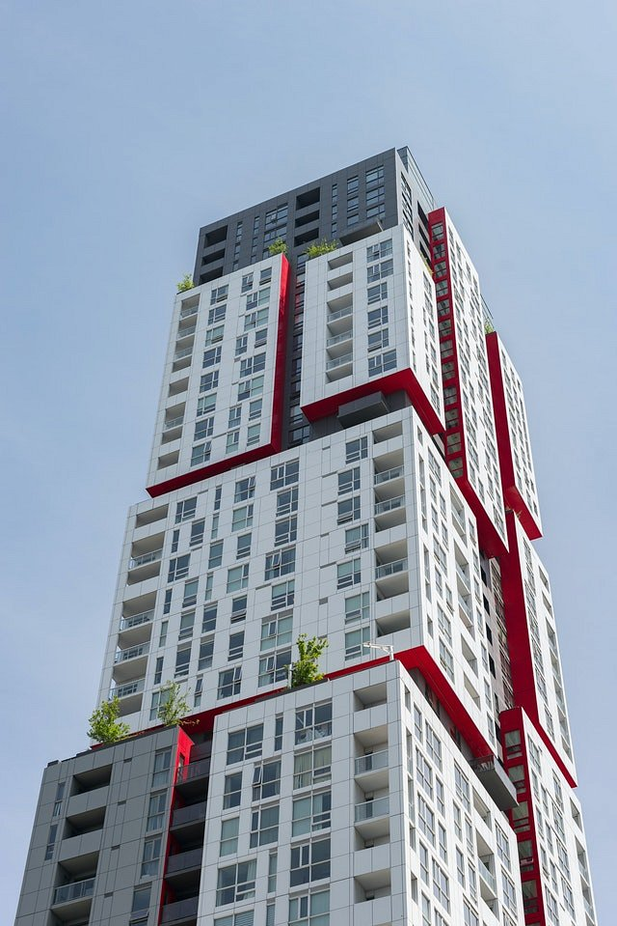
W wielu budynkach mieszkalnych działa wspólnota mieszkaniowa. Członkami owej wspólnoty jest każda osoba, która jest właścicielm nieruchomości, czyli mieszkania. Zarządca nieruchomości zaś to osoba, która samodzielnie zgłosiła się na owo stanowisko lub też zostałą wybrana w drodze głosowania, na zebraniu wspólnoty. Warto zauważyć, że zarządcą nieruchomości nie musi być wcale członkiem wspólnoty czy też osoba z zewnątrz, która zostanie zatrudniona na to stanowisko. Może być to irma specjalizująca się w prowadzeniu wspólnot oraz zarządzaniu nimi. Za co odpowiada zarządca nieruchomości?
Za co odpowiada zarządca nieruchomości?
Za co odpowiada zarządca nieruchomości? To osoba, która dba o dobro lokatorów oraz właścicieli nieruchomości oraz o dobro całego obiektu wraz z częściami wspólnymi jak na przykład tereny zielone czy parking należące do obiektu. Szczegóły dotyczące obowiązków zarządcy znajdziesz na tematycznym blogu, prowadzonym przez firmę Status.

